Recette maison en bois rond en bretzel
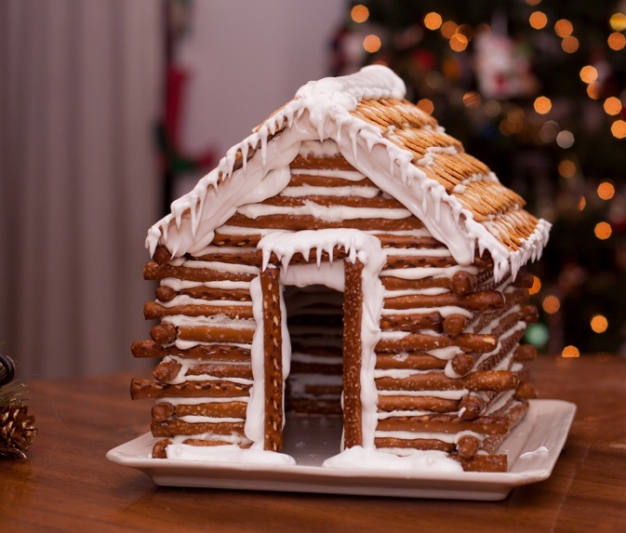

Ingrédients
▢ bâtonnets de bretzel
▢ glaçage blanc
▢ guimauves colorées
▢ une assiette
▢ une fourchette ou une cuillère
▢ un sac Ziplock
▢ des craquelins carrés

Instructions

- Sur une assiette, mesure une maison en bois rond avec deux craquelins ( le toit). Considère la porte, les fenêtres et le toit.
- Commence la maison avec du glaçage blanc. Le truc c’est de ne pas utiliser TROP de glaçage.
- Construit ta maison en bretzel en ajoutant UN PEU de glaçage blanc pour coller les bretzels ensembles.
- Ajoute deux craquelins pour le toit.
- Décore ta maison avec des guimauves colorées.
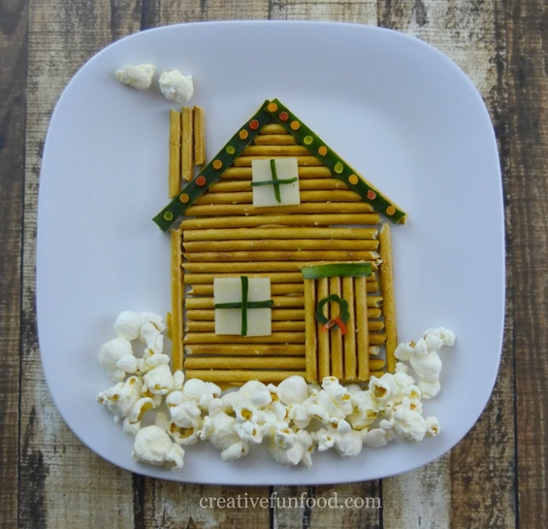
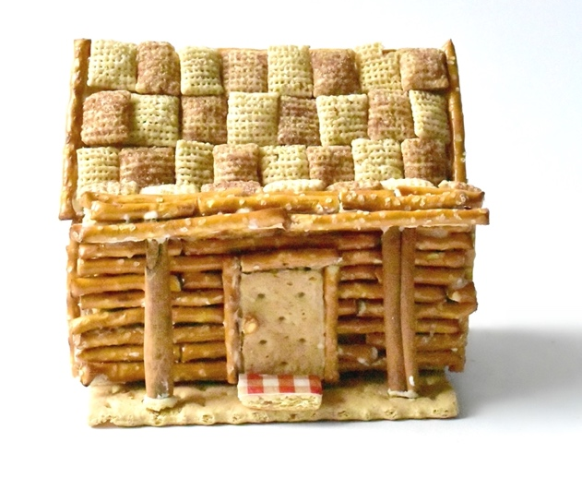
NAME :________________________DATE:_________________________
TRANSLATE THE RECIPE INTO ENGLISH
Use capitals and periods when called for.

Recette maison en bois rond en bretzel

Ingrédients
▢ bâtonnets de bretzel _________________________
▢ glaçage blanc _________________________
▢ guimauves colorées _________________________
▢ une assiette _________________________
▢ une fourchette ou une cuillère _________________________
▢ un sac Ziplock _________________________
▢ des craquelins carrés _________________________

Instructions

- Sur une assiette, mesure une maison en bois rond avec deux craquelins ( le toit). Considère la porte, les fenêtres et le toit. _______________________________
__________________________________________________________________
- Commence la maison avec du glaçage blanc. Le truc c’est de ne pas utiliser TROP de glaçage. _________________________________________________
___________________________________________________________________
- Construit ta maison en bretzel en ajoutant UN PEU de glaçage blanc pour coller les bretzels ensembles. __________________________________ ________________________________________________________________
- Ajoute deux craquelins pour le toit. ________________________________
___________________________________________________________________
- Décore ta maison avec des guimauves colorées. _________________________
___________________________________________________________________

